W A N D E L E N

M E T D E

B U U R T

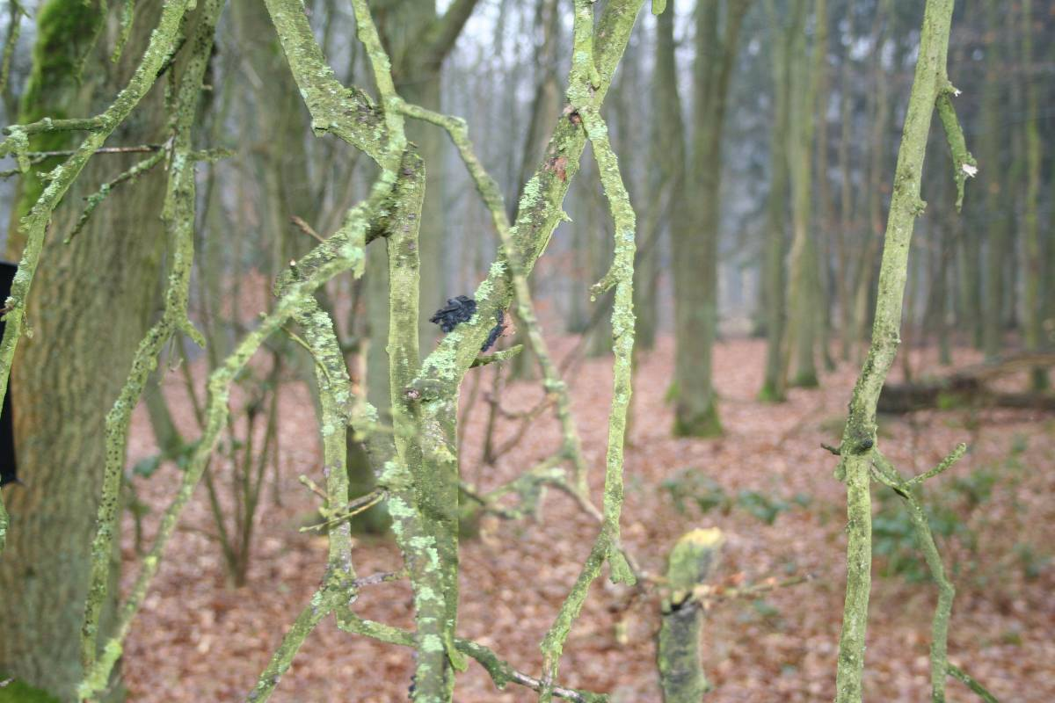

I N

A N N A ’S H O E VE

II

Wandelen met de buurt
Anna’s Hoeve Hilversum
12 februari 2006

MOS VAN ALG TOT BOS

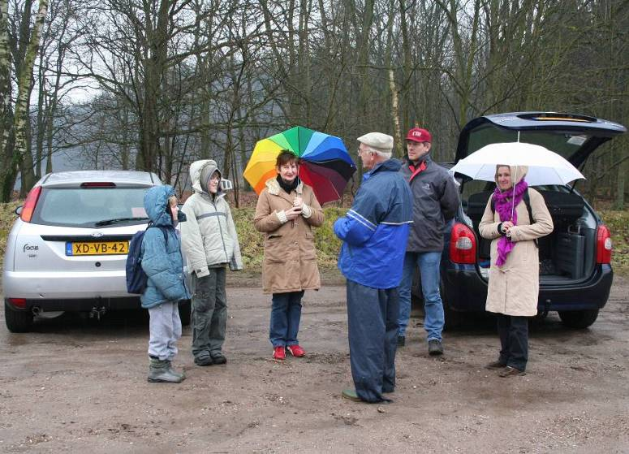
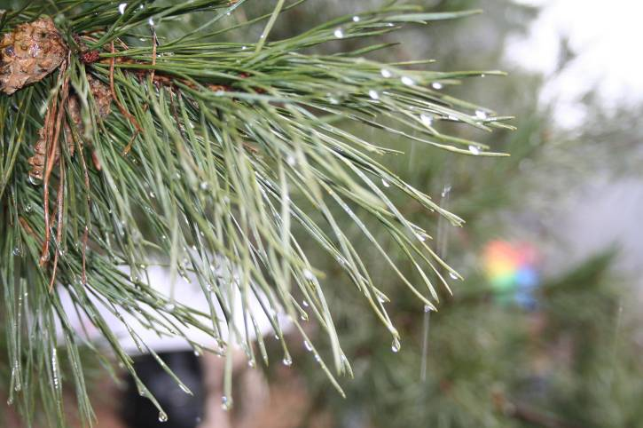
Het was een koude dag. Slechts 3° C. ‘s Morgens viel zeer fijne sneeuw loodrecht naar beneden dat later overging in ijle druppels. Dit bleef zo tot op het moment dat we weggingen. Er werd besloten om met auto’s te gaan. Alec, Caroline en de kinderen kwamen als eersten aan en zij gaven mij een lift. Voor de kinderen is het nogal een pittig onderwerp. Zodat ik in afwachting van de anderen het thema toelichtte. Ik vroeg of ze iets over het belang van planten konden zeggen. Pieter zei dat ze zuurstof geven. Dat was een goed antwoord, want ik dacht dat ik ze met vragen daar naar toe zou moeten leiden. Niels wist dat we ook planten eten, geweldig. We kwamen tot de conclusie,dat planten net als mensen groeien, dat mensen kinderen krijgen en planten bloeien waaruit zaden ontstaan, die weer kleine plantjes voortbrengen. Planten hebben geen mond dus kunnen niet zoals wij eten. Planten eten ook niet, want dat is verteren, maar zij bouwen voedsel op Ik vertelde dat de bladeren aan de onderkant ademen. Wij ademen zuurstof in voor de verbranding van ons voedsel en koolzuur uit. Planten doen tegenoverge-steld. Zij ademen koolzuur in, zetten dat met water om in voedingsstoffen en ademen zuurstof uit, zoals Pieter zo treffend zei De opbouw van voedingsstoffen gebeurt aan de bovenkant van het blad. Daar zit chlorofyl, dat wij bladgroen noemen. Met de energie van het zonlicht, wordt water en koolzuur afgebroken en omgezet in suikers. Plant en dier verschaffen elkaar zodoende door de tegengestelde levenswijze, bestaansmogelijkheid.

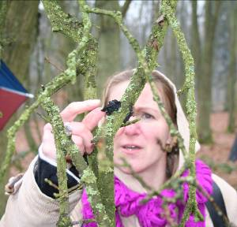
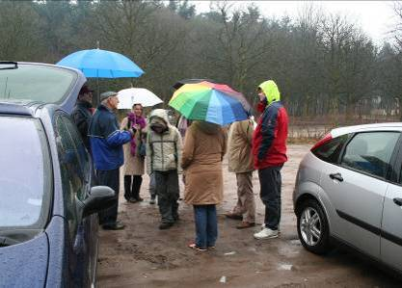
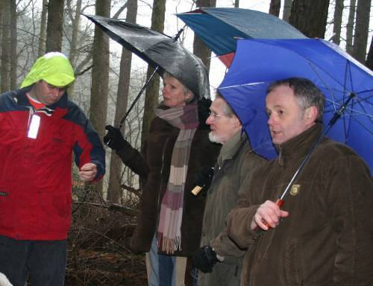
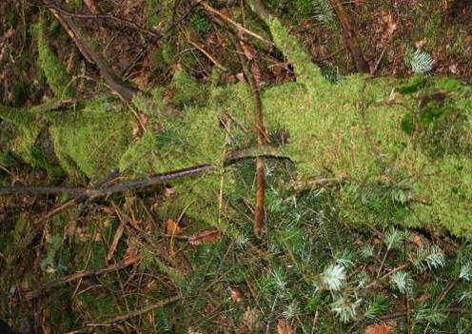
Inmiddels was de gehele ploeg gearriveerd. Ik wees er op dat algen (in zee wieren genoemd) en mossen ook planten zijn,waardoor zij vooral belangrijk zijn voor de zuurstof voorziening. De zee beslaat 2/3 van de globe en is al naar helderheid 1 tot 2meter diep begroeid met algen en wieren. Ik had 4 lijsten met zeewieren uit mijn verzameling meegenomen om de uitbundige vormenpracht te laten zien. Hoe belangrijk dit fytoplankton wel is blijkt uit het overvloedige zeeleven. Die enorme groei is er tot in de poolzeeën aan toe dat wel blijkt uit de tierende krill waar walvissen van leven. Daar vallen de regenwouden, die de longen der aarde worden genoemd bij in het niet. Het vaste land beslaat slechts 1/3 deel van de globe en dan te bedenken dat grote gebieden be-bouwd zijn, waar bomen- en plan-tengroei minimaal is. Ook in de bergtoppen is planten groei moeilijk en groeien helemaal geen bomen, maar wel algen en mossen Het zelfde geldt voor de daken in de steden, die zijn vooral aan de noordkant begroeid met algen en dat is ook voor plaveisel en muren het geval. Ook tijdens de wandeling werd het duidelijk dat boomstammen en takken overvloedig bezet zijn met algen en mossen.
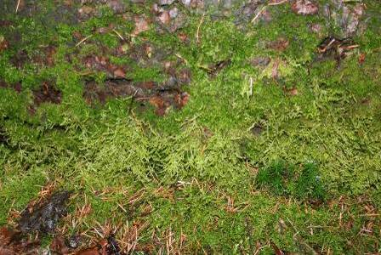
. De wandeling nam een aanvang en we stonden gelijk in het mos. Het fijn ladder-mos was flink losgetrokken door de vogels. Daaruit konden we vast-stellen, dat het mos niet zomaar groeit. Waar licht is groeit mos en ligt als een warme deken op de bodem. Het biedt zodoende bescherming aan wortels en (on…foei!) klein gedierte die weer voedsel zijn voor de vogels.
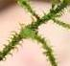
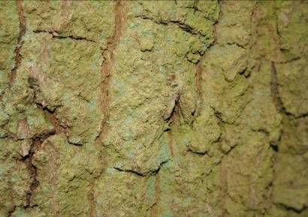
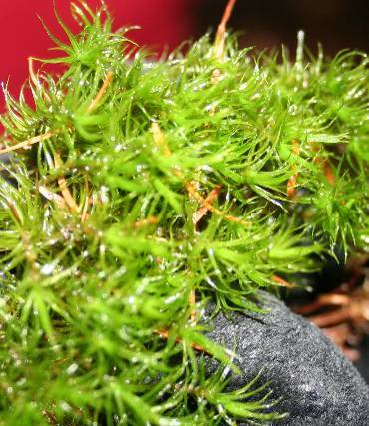
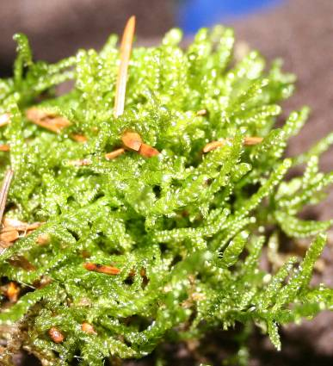
De eiken waren aan de voet begroeid met haakmos, heideklauwtjesmos, fraai haar-mos en gaffeltandmos. De stammen van onderen met algen, poedergrauwkorst en gewoon klauwtjemos,dat werd ge- spleten door een veld van kopjes-bekermos.
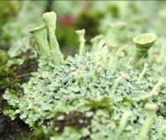
Hogerop sikkel- sterretje dat prach-tig in de kapsels stond. Dat zijn sporendragers. Op de vraag van Giovanna vertelde ik dat sporen verschillen van zaden door hun chromosomenaantal. Sporen zijn haploid = één chromosomenreeks en zaden diploid = een dubbele reeks.
Alec verbaasde zich over het grote aantal sporen dat in zo’n millimeter klein sporendoosje zit waarbij de voorstelling van een micrometer = 1/1000 toch tot zijn verbeelding sprak.
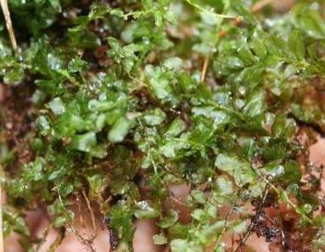
We hadden nog geen 10meter gelopen en hadden dat alles al. waargenomen. De dames waren verbaasd over de naamgeving die hun deed denken aan het verhaal Harry Potter, zoals gerimpeld- en rondbladig sterren-boogmos dat hier ter plekke nog gevonden werd. Ja, vele namen uit een oud verleden, toen de mensen geen televisie hadden en zonder mediale beïnvloeding hun eigen fantasie de loop konden laten gaan en vaak treffend de kleine details waarnamen en daarmee het uiterlijk of de specifieke onderdelen van planten wisten te beschrijven. De temperatuur noopte ons te gaan bewegen en al wandelend over de brug van de bergvijver wees ik naar de vele kleurschakeringen op de stam-men en op de grond.

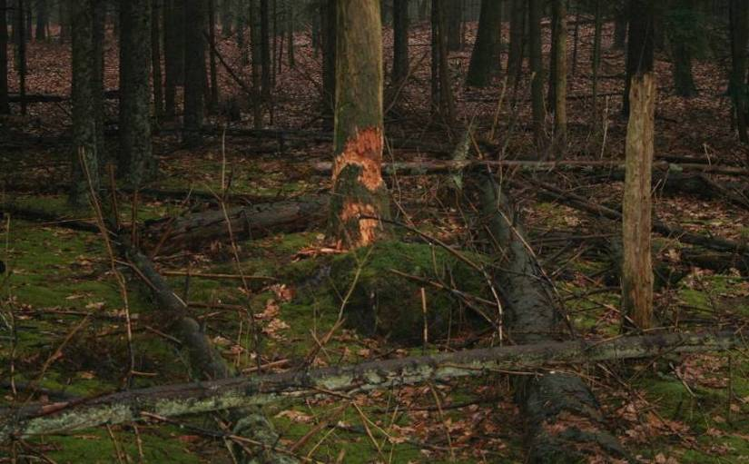
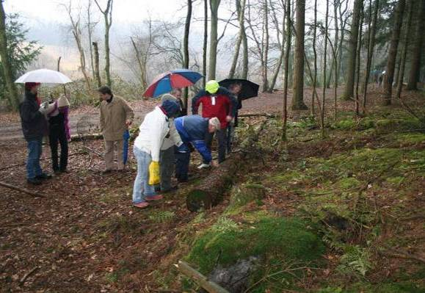
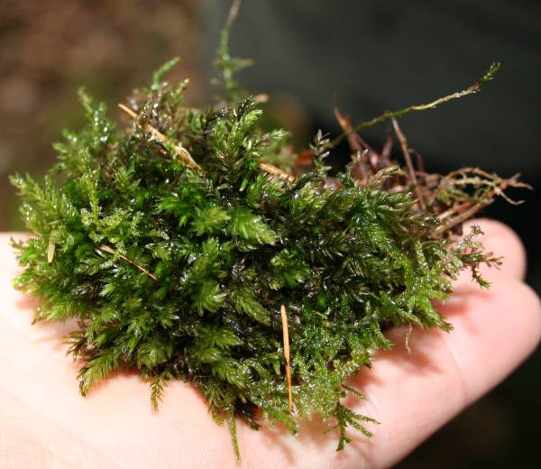
. We kwamen weer bij een rijk begroeide mossenplek waar ook de brede stekelvaren groeit. Hier vonden we naast de reeds genoemde mos-sensoorten, sterrenmos. Er zaten jonge knopjes in maar er was geen sterretje te zien. Die zijn er in een later tijdstip bij de mannelijke bloeiwijze te zien. Het perceel was rijk bezaaid met van nature omgevallen bomen. Zij waren in het algemeen bij de grond afgeknapt. Bomen bestaan uit vezels die een groot capillair vermogen hebben. Als zij dood zijn, neemt dat door rotting af, waardoor de zwaarte-kracht de overhand krijgt en het regenwater terug zakt. De wortels nemen nog wel vocht op waardoor juist op de vastgestelde knakhoogte zoveel vocht ontstaat, dat het gun-stig is voor schimmels en insecten-leven, die het hout ondermijnen. Vooral de specht hakt er met har-telust voor zijn voedsel en velt hij de boom niet, dan is een zuchtje wind al meer dan voldoende.
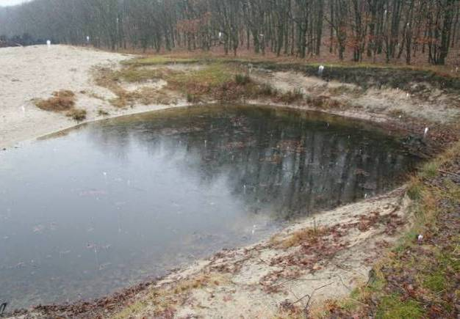
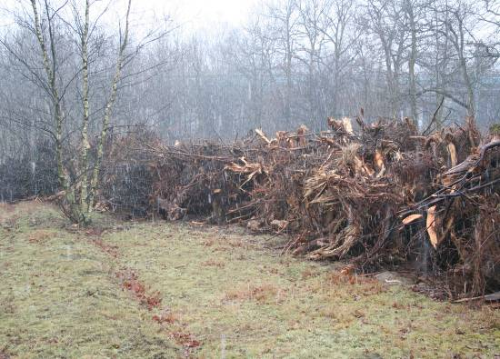
De grove motregen ging over in natte sneeuw met flinke vlokken. We wandelden over het pad langs de spoorlijn naar de kikkerpoel. Dit is een belangrijk knelpunt in de Utrechtse heuvelrug. Er is onlangs een barrière gemaakt van boomstronken om het wild meer beschutting te geven en te bemoeilijken dat honden bij de poel kunnen ko-men. In de stronken vonden we klei-vedermos waardoor de herkomst van deze stronken uit het rivierengebied ook duidelijk werd.
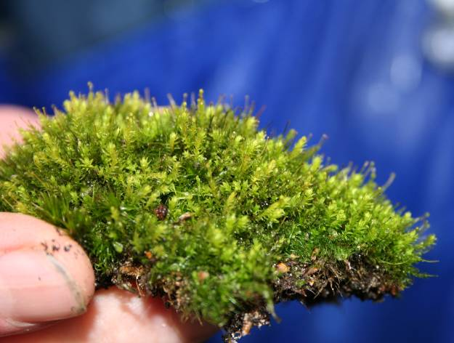
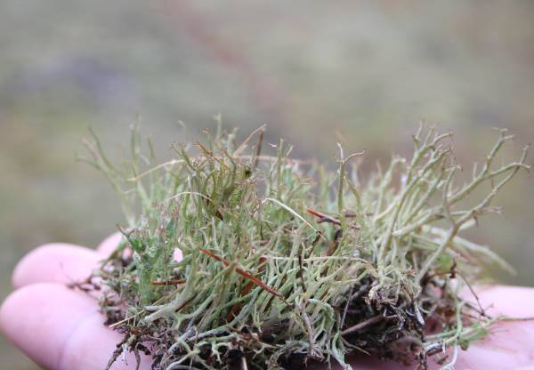
Er groeide ook knopjesmos ook wel trommelstokjesmos genoemd, door het steeltje met heel kleine korreltjes. Dat is een vegetatieve-, dus ongeslachtelijke voortplanting. Op het Gei-tenweidje viel de rijke mosbegroeiing op, waaronder het gevorkte heidestaartje zeer rijk vertegenwoordigd was.
De kou begon zich gevoelig op te dringen. We bekeken een eik rijk bezet met heksen-vingermos en verborgen schildmos, nu redelijk zichtbaar door het vocht, maar droog moeilijk te zien. Verder een weelde aan schildmossen zoals gewoon- en, gestippeld schildmos.
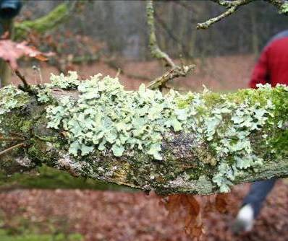
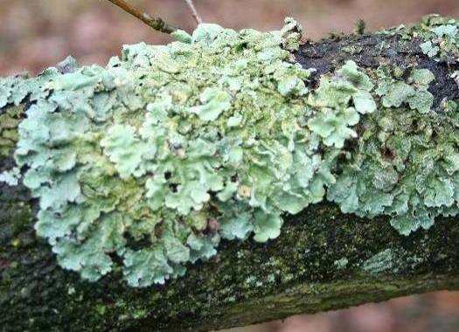
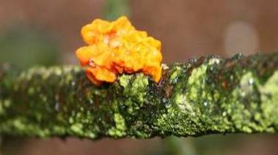
Het meest opvallend was het bosschildmos en het groot schildmos. De laatste twee nieuw door de verminderde zwaveluitstoot van de industrie. In de dode takken vonden we ook de gele trilzwam. Die is vaak samen met de zwarte trilzwam te vinden. Op blz.3 staat Caroline deze paddenstoel te bewonderen. Door de kou nam de animo af en besloten we huiswaarts te keren. Het was inmiddels drie uur en werd ons vuur geblust door de natte sneeuw.
.

Freek Stegehuis

